Vypracované mi zašlete na e-mail (Kontakt bakaláři-komens, případně prikrylovaj@zsnadrazni.eu)

- Na obrázcích jsou vyobrazeni dva živočichové, jeden obratlovec a jeden bezobratlý. Pojmenuj je celým jménem, pokus se doplnit správné informace.

A B
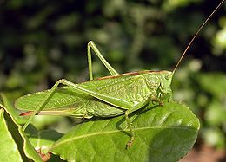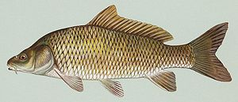

Název:

- B)

b) Vnitřní kostru z těchto živočichů má:

c) Vzdušnicemi z těchto živočichů dýchá:

d) Vnější kostru z těchto živočichů má:

e) Ke zkoumání hmatem používá A - B –

f) Vnitřní kostru z těchto živočichů má:

g) Ekosystémy, ve kterých žijí: A - B –

h) Složené oči z těchto živočichů má:

ch) Žábrami z těchto živočichů dýchá:

i) Mezi bezobratlé z těchto živočichů patří:

j) Mezi obratlovce z těchto živočichů patří:

2. Které podkmeny patří do kmene strunatců? Zaškrtni správné odpovědi.
a) kruhoústí
b) obratlovci
c) bezlebeční
d) pláštěnci

3. Vytvoř správné spojení. K číslici napiš písmeno.
a) botanika 1) věda o neživé přírodě
b) zoologie 2) věda o živých organismech
c) biologie 3) nauka o živočiších
d) geologie 4) nauka o rostlinách

